Министерство образования Ставропольского края
МАУДО Ставропольский Дворец детского творчества
«Андрей Пастухов -
первый русский альпинист»
(к 120 летию со дня памяти)
Автор работы: Синельников Герман
ученик 4А класса
Место выполнения работы:
г. Ставрополь,
МАУДО СДДТ
Центр экологии, туризма,
и спорта
Руководитель работы:
Степанян Луиза Леонидовна
педагог высшей
квалификационной категории

Ставрополь 2021 г.
СОДЕРЖАНИЕ РАБОТЫ
Введение ………………………………………………………………….. с.3-5
1.Теоретическая часть
1.1. Биографические сведения о Пастухове А.В..……………………….с.6-8
2. Заслуги ………………………………………………………………... с.9
2.1. Топографические достижения ……………………………………… с.9
2.2. Биологические и другие исследования, проведенные
А.В.Пастуховым…………………………………………………………с. 9-10
3. Практическая часть
3.1. Объекты, горные вершины носящие имя легендарного Андрея Пастухова ……………………………………………………………….. с.11
Заключение ……………………………………………………………….. с.13
Литература и источники …………………………………………………. с.14
Приложения ………………………………………………………………с.15-24

ВВЕДЕНИЕ
Актуальность работы.
Определенное время выдвигает своих героев. Это не обязательно герои военных действий. В мирное время героями можно назвать людей, которые оставляют после себя, а может и при жизни, что-то важное, то, благодаря чему их будут помнить потомки. Свое исследование я начну с рассказа о себе. Меня зовут Герман, мне 11 лет я очень люблю путешествовать. На летних каникулах 2020 года, я ожидал поездку в город Пятигорск. Знакомясь с достопримечательностями города, я поднялся на фуникулере на гору Машук. Зрелище, открывающееся с горы на город Пятигорск, меня потрясло. Но меня привлекла необычная могила, находящаяся чуть ниже склона Машука. Я увидел обелиск с надписью «А.В.Пастухов 1858 – 1899»,а также перечень гор, покоренных этим человеком. Я прочитал на обелиске о том, что Пастухов был военным топографом и первым русским альпинистом! Мне захотелось узнать об этом человеке больше, и случай представился. Когда шла подготовка к эколого – краеведческой игре посвященной дню гор, меня пригласили в команду Дворца детского творчества. Мне поручили подготовить материал об этом человеке. И я вдруг понял, что это действительно важно и это стало темой моего исследования. История, сохранила нам немало славных имён военных топографов и геодезистов, принимавших участие в съёмке Кавказа. Благодаря преданности своему делу и героической самоотверженности русского офицера Андрея Пастухова создавались топографические карты высочайших вершин этого горного массива. Самым ярким представителем плеяды отважных исследователей и первых авторов топографических карт Кавказа является военный топограф Андрей Васильевич Пастухов.
Цель исследования:
Рассказать о человеке интересной судьбы, который прославил своим подвигом Родину и доказал что такое победа над собой.
Задачи исследования:
1. Проанализировать различные виды источников информации по теме исследовательской работы.
2. Изучить Биографические сведения о Пастухове А.В. и его заслугах.
3.Собрать материал об объектах, горных вершинах носящих имя легендарного Андрея Пастухова.
4. Подготовить фотоматериал к участию в городском конкурсе исследовательских работ.
В работе применялись следующие методы исследования:
- историко-архивный;
- наблюдения;
- сравнительный;
- анализа;
- интервьюирования
Объект исследования: гражданский подвиг А.В.Пастухова.
Предмет исследования: личный пример, вклад в развитие топографии.
Территориальные рамки исследования – Территория России.
Хронологические рамки исследования - очерчены периодом с 1858 года по1899 год.
Работу можно классифицировать как информационно реферативную, основанную на нескольких источниках (в большинстве - уже опубликованных) с целью наиболее полного освещения темы исследовательской работы.
Обзор литературы и источников. В данной работе использовались различные источники по принципу «от общего к частному». Источниками информации стали: интернет ресурсы, научная краевая библиотека имени М.Ю.Лермонтова. О Пастухове написаны две книги. Первая – «Андрей Васильевич Пастухов – военный топограф и альпинист» представляет собой биографический очерк, написанный А. Н. Никитиным и В. В. Вайнбергом. Выпущена она издательством геодезической литературы в 1956 году. Вторая – «Приют Пастухова» - документальная повесть о жизни, работе и приключениях военного топографа Андрея Пастухова, написанная С. В. Чумаковым и изданная в издательстве «Физкультура и спорт» в 1977 году. Выполнив исследование по данным направлениям, мы собрали очень интересную информацию о Пастухове А.В. При обсуждении и составления плана работы за основу взяли жизненный путь Андрея Васильевича Пастухова.
Теоретическая часть
1. Биографические сведения о Пастухове А.В.
История сохранила нам немало славных имён военных топографов и геодезистов, принимавших участие в съёмке Кавказа. Благодаря беспредельной преданности своему делу и героической самоотверженности русских офицеров Александрова, Голомбиевского, Власова, Пастухова, Жукова, Ходзько создавались топографические карты высочайших вершин этого горного массива. Самым ярким представителем плеяды отважных исследователей и первых авторов топографических карт Кавказа является военный топограф Андрей Васильевич Пастухов. Родился Пастухов в солдатской семье 18 (30) августа 1858 года в посёлке при Деркульском государственном конном заводе Харьковской губернии Старобельского уезда Городищенской волости (ныне село Ново-Деркул Ворошиловоградской области Беловодского района). Совсем маленьким он лишился отца, а в одиннадцать лет холерная эпидемия отняла и мать. В пятнадцать лет Андрею посчастливилось поступить в сельское народное училище. Природные способности, умноженные на исключительное трудолюбие, позволили ему вскоре стать одним из первых учеников и в итоге с успехом закончить училище. Благотворное влияние на Пастухова оказывали живописнейшие места украинской природы. Общение с ней способствовало развитию у Андрея любознательности и наблюдательности. Тесная связь с природой закаляла его физически, вырабатывала у него силу воли, твёрдый характер, смелость и упорство в достижении намеченных целей. Уже в ранней юности он организовывал походы сверстников. Глубоко понимать, чувствовать, безмерно любить и бережно относиться ко всему окружающему нас миру его учила сама жизнь. Из-за тяжёлых материальных условий, сразу же после училища юный выпускник вынужден был поступить на службу писарем в канцелярию конного завода. Администрация завода, заметив в нём большие надежды служащего, направляет его в Петербург учиться на письмоводителя. Незаметно прошёл курс учёбы. В шестнадцать лет Пастухов становится писарем 2-го класса канцелярии Управления государственного конного завода. Работа писарем приучила Андрея к дисциплине, аккуратности. Пастухов много читает, расширяя свой кругозор, увлечённо занимается самообразованием. В 1876 году судьба свела его с военным топографом Сидоровым. Через год Пастухов был зачислен в учебную команду военных топографов. Отныне топография стала его верной и строгой союзницей на всю жизнь. Она позволила ему увидеть величественный мир причудливых скал и бездонных ущелий, изумрудных ледников и ослепительных горных вершин. Теперь у него есть многое: союзники, здоровье, уверенность в своих силах, прочные знания, возможность работать самостоятельно. Быстро пролетели семь лет успешной работы Пастухова в горах. В один из погожих дней уходящего лета с 65-летним проводником Тепсарко Цараховым и казаками Лапкиным и Потаповым Пастухов начал восхождение на Казбек. Сказывалось отсутствие опыта подъёма на заснеженные вершины. Падение в трещины, головокружение, мучительная жажда – всё тормозило продвижение вперёд, но Пастухов неистово рубит солдатским штыком ступени во льду. Основным его снаряжением при восхождениях было: палка со штыком, бурка, полушубок, сапоги, валенки. Безудержная страсть побывать на вершине и добыть бесценный для науки материал позволила Пастухову на третий день достичь пика Казбека высотою в 5047 м. Это было четвёртое посещение вершины Казбека человеком, но первое с научными целями. Пастухов впервые без специальной подготовки и снаряжения утвердил имя русского исследователя на этой вершине Кавказа. Отныне восхождения и съёмка высочайших вершин Кавказа становятся целью его жизни. Пройдёт год, и Андрей Васильевич покорит высочайшую вершину Кавказа Эльбрус с высотой в 5633 м. Приложение 1 – рис.1, рис.2. Покорение вершин. На каждой из двух вершин Пастухов отметил и зарисовал ещё две маленькие вершинки. Затем, установив шест с кумачовым полотнищем и штатив с фотокамерой, стал снимать Главный Кавказский хребет. Даже фотографии, и те были выполнены Пастуховым с высоким мастерством и до сих пор представляют большую научную и историческую ценность. Благодаря необычайной настойчивости в достижении цели и мужеству Пастухов, водрузив флаг и на Эльбрусе, закрепляя прошлогодний успех, становится отечественным альпинистом номер один. В последующие годы Пастухов выполнял съёмку и покорил следующие вершины Кавказа, как: Ушба (1890 г.), Халац (1891 г.), Шах-даг (1892 г.), Алагез (1893 г. 1895 г.), Большой Арарат (1893,1894 и 1895 гг.), Малый Арарат (1893 г. и 1895 г.), Эльбрус (1896 г.). После такого созвездия покорённых вершин Пастухов стал первым русским альпинистом и самым первым из тех, кто посетил обе вершины Эльбруса. В сентябре 1899 года Андрея Васильевича Пастухова не стало. Друзья, выполняя последнюю просьбу Пастухова, похоронили его на горе Машук близ Пятигорска. Приложение 2 – рис.1,2 - памятники и объекты с именем Пастухова. Дело, начатое Пастуховым в девятнадцатом веке, приняло невиданный размах в двадцатом столетии. Сотни тысяч людей прошли по проложенным им тропам. Целый научный городок вырос на склонах Эльбруса. Геодезисты, топографы, альпинисты, учёные и даже писатели продолжают прекрасный, но тернистый путь Пастухова. Источник - интернет ресурсы: https://st-kraevoy.livejournal.com - Альпинизм, неизвестный Пастухов.
Выводы – Познакомившись с биографическими данными, мы сделали вывод, что трудности, которые сопровождали его в юности, закалили его характер, помогли ему стать стойким, упорным в достижении своих целей.

2. ЗАСЛУГИ
В знак признания заслуг военного топографа первая заметка Пастухова в газете «Кавказ» о посещении Эльбруса была подписана новым для него титулом «Действительный член Кавказского отдела Императорского русского географического общества». Общество справедливо оценило вклад А.В. Пастухова в науку кавказоведения, наградив его Серебряной медалью за производство съёмок Эльбруса. В 1897 году журнале «Нива» был помещен очерк, в котором отмечалась заслуга А. В. Пастухова в том, что он заложил основы современного альпинизма на Кавказе, разработал систему подготовки альпинистов при горовосхождении, подобрал рациональные продукты питания и снаряжения, впервые применил на ботинках подошвы со стальными шипами, так называемые «кошки». Источник интернет ресурсы:
2.1. Топографические достижения А.В.Пастухова:
Благодаря Андрею Васильевичу Пастухову на карте Кавказа почти не осталось белых пятен. Он первым составил карты вершин Большого Кавказа: Эльбруса, Казбека, Арарата, Алагеза, Халаца, Ушбы. При каждом восхождении выполнял обширную программу наблюдений и исследований, составлял планы вершин.
2.2.Биологические и другие исследования, проведенные А.В.Пастуховым:
Пастухов написал много познавательных очерков о жизни животных, птиц и насекомых в тех местах, где еще не работали другие исследователи. Андрей Пастухов опроверг мнение о том, что птицы в своих ежегодных миграциях не могут преодолеть Кавказский хребет. Как ученый и исследователь, Пастухов исходил и изъездил верхом на лошади сотни километров по диким ущельям, труднодоступным перевалам, ледникам и долинам. Побывал в Дагестане, Кабарде, Осетии, Грузии, Армении и дал их подробные описания. Попутно знакомился с жизнью, бытом, обычаями, верованиями маленьких горских племен и народностей. Пастухов написал много познавательных очерков и о жизни животных, птиц, насекомых тех мест, где прежде почти никогда не ступала нога исследователя.
Источник - П.П.Захаров (с использованием публикаций А.Кругликова, region15.ru/news/m , Казбека Хамицаева, «Осетия Квайса», Р.Тавасиева, Elbrus – info, Risk.ru, Mountain. Ru, Альпклуба СПб. Фото: Photosidnt.ru Wikimapia, Ю
3. Практическая часть
Объекты, горные вершины носящие имя Андрея Пастухова
В практической части своей работы я собрал материал об объектах с именем Пастухова. Посетил город Пятигорск – место захоронения Пастухова А.В., а так же саму гору Пастухова в Карачаево – Черкесской республике.
С историей восхождений на Эльбрус напрямую связано понятие «Скалы Пастухова». На этой скальной гряде, на высоте 4800 м. во время своего восхождения на Эльбрус ночевала группа А.В.Пастухова. С тех пор это частное название твердо заняло место на географических картах и лексиконе новых восходителей на Эльбрус. На прилагаемой фотографии красной линией отмечен путь на Западную вершину Эльбруса, который начинается от «Приюта 11-ти» и ведет в направлении Восточной вершины и от «Скал Пастухова» поворачивает в сторону седловины и далее – на Западную вершину. (Приложение 1 – рис.3)
Память о А.В.Пастухове:
1. А. В. Пастухову поставлен памятник в Баксанском ущелье Кабардино-Балкарии. Скульптуры первых покорителей двуглавого Эльбруса – Киллара Хаширова и Ахии Соттаева – встречают гостей и жителей Приэльбрусья у моста неподалеку от селения Верхний Баксан, откуда в прошлом традиционно стартовали восхождения на Эльбрус. Рядом расположен барельеф исследователя Кавказа, альпиниста, военного топографа Андрея Васильевича Пастухова, впервые поднявшегося на Эльбрус без сопровождения проводников в 1890 и 1896 годах. (Приложение 2 – рис.3 Памятники Пастухову А.В.)
2. Его именем названа гора в Антарктиде. Нам удалось выйти в приложении «В контакте» на научно – исследовательскую группу, работающую в Антарктиде. В результате переписки мы получили координаты горы Пастухова и фотографию горы.
3. Имя Пастухова носят скалы на ледовом склоне Эльбруса на высоте 4610 м. («Приют Пастухова»)
4. На доме в селе Даниловка, построенном на месте дома Пастуховых, установлена мемориальная доска - Имя Андрея Васильевича Пастухова.
5. Имя Андрея Васильевича Пастухова присвоено средней школе села Новодеркул Беловодского района Луганской области.
6. Пятигорский краеведческий музей, где есть экспозиция, посвящённая жизни и деятельности А.В. Пастухова.
7. В посёлке Новодеркул есть улица, названная его именем;
8. В 1998 на площади перед школой открыт первый и пока единственный в Украине памятник А.В. Пастухову работы скульптора И.Н. Щербакова.
9. Над его могилой на горе Машук установлен обелиск.
10. Его именем названа улица в городе Пятигорске.
11. На Западном Кавказе его именем – «Гора Пастухова» – названа вершина высотой 2733м. Хребет Ужум. Междуречье Большой Зеленчук — Маруха. КЧР. Координаты: 43*36,472&8242N 41*25,741&8242E. (Приложение 2 – рис.1, рис.2. рис.3, рис.4 - памятники Пастухову А.В.) Приложение 4 – рис. 1., рис.2. - гора Пастухова А.В.
12. В Пятигорске и Железноводске проводятся ежегодные соревнования по спортивному ориентированию. Работая над практической частью, мне удалось встретиться с одним из участников этих соревнований. Он работает педагогом Ставропольского Дворца детского творчества в Центре Экологии, туризма и спорта. С 2013 года принимает участие в соревнованиях по спортивному ориентированию. Вот что рассказал Павлов Павел Геннадьевич: - Начиная с 1983года, ежегодно на соревнования собираются до 2,5 тысяч участников со всей России. Соревнования длятся 4-5дней. Павел Геннадьевич показал нам карты соревнований с логотипом Пастухова А.В. Не трудно сосчитать, что в 2020 году 24 марта состоятся 37 соревнования. Буклет и карту Павел Геннадьевич подарил для нашей работы. (Приложение 5 – Соревнования имени Пастухова А.В.)
Приложение - карта Мира, России со значками, указывающими на объекты с именами А.В.Пастухова.
4. ЗАКЛЮЧЕНИЕ
В мире все связано. Изучая историю своего района, знакомимся с людьми, жившими в ту или иную эпоху, людьми, родившимися на этой земле или переехавшими по каким – то причинам. В жизни так бывает, что человек родился в одном месте, а прожил всю жизнь в другом краю. Данная работа посвящена исследованию человека, чьё имя связано с историей нашей Родины. Работая над проектом, я много интересного узнал о жизни топографа.
Исследуя данную тему, я научился пользоваться различными источниками получения информации, пополнил свои знания о замечательном человеке.
Литература и источники
1. Гниловской В.Г. Занимательное краеведение, Ставропольское книжное издательство, 1974. 328с., ил.
2. Никитин П. Н., Вайнберг В. В., Андрей Васильевич Пастухов. Военный топограф и альпинист, М., 1956. 90с., ил.
3. Федоров А. Б., А. В. Пастухов — Первый русский альпинист, М., 1958. 85с. ил.
Интернет источники
1. belovodsk.lg.ua › fab_06 Дєркульскій государствєнный конскій заводъ.
2. https://st-kraevoy.livejournal.com › ...- Альпинизм, неизвестный Пастухов
3. region15.ru/news/m , Казбек Хамицаев, «Осетия Квайса», Р.Тавасиева, Elbrus – info, Risk.ru, Mountain. Ru, Альпклуба СПб. Фото: Photosidnt.ru Wikimapia, Ю
Приложение 1
Покорение Вершин
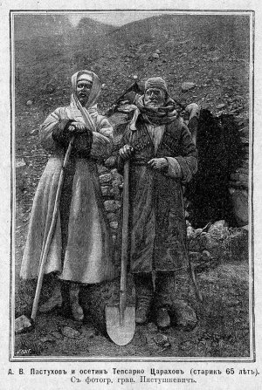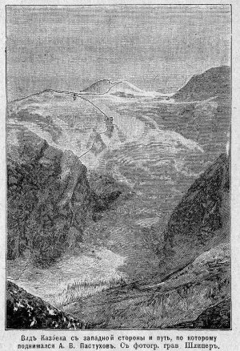
Рис.1- фотография из журнала Русского Географического общества

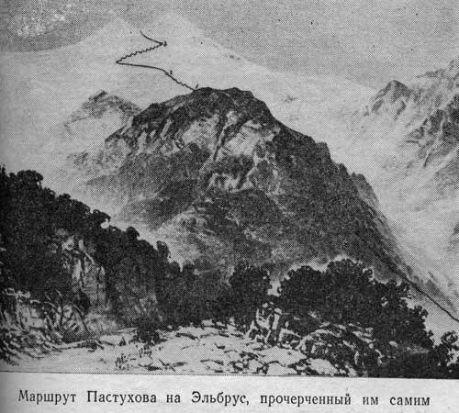
Рис.2 - фотография из журнала Русского Географического общества

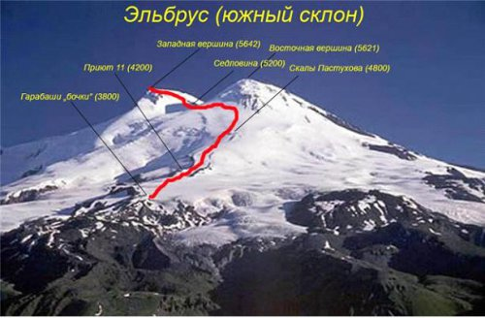
Рис.3 – фотография - интернет источник https://st-kraevoy.livejournal.com › Альпинизм, неизвестный Пастухов.
Приложение 2
Памятники и объекты имени Пастухова
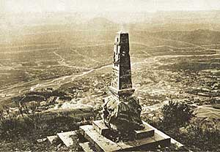
Рис.1 - фотография Памятник Пастухову А.В. открытый в 1903 году
источник - https://st-kraevoy.livejournal.com › ...- Альпинизм, неизвестный Пастухов.
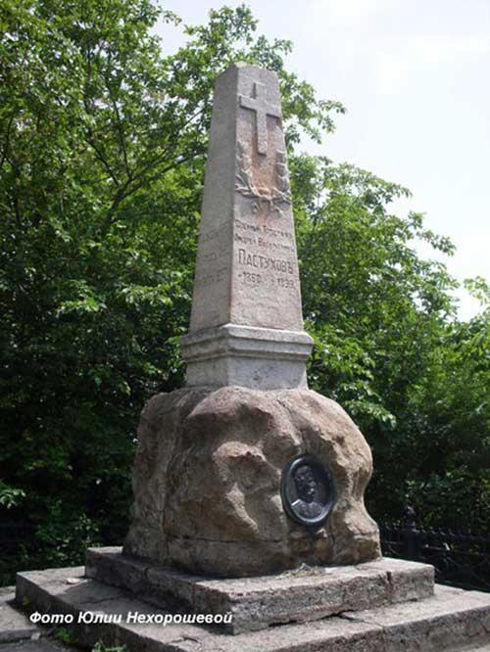
Рис.2 фотография - Памятник Пастухову А.В https://st-kraevoy.livejournal.com › - Альпинизм, неизвестный Пастухов.

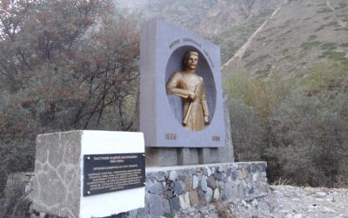
Рис. 3 фотография Памятник Пастухову А.В в Баксанском ущелье Кабардино-Балкарии.
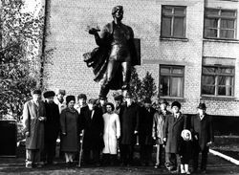
Рис. 4 фотография Памятник Пастухову А.В1998 год. На площади перед школой открыт первый и пока единственный в Украине памятник А.В. Пастухову.
Приложение 3
Горы имени Пастухова А.В.
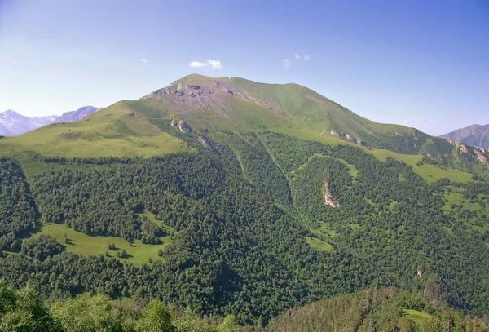
Рис. 1- фотография горы Пастухова из архива Синельникова Германа
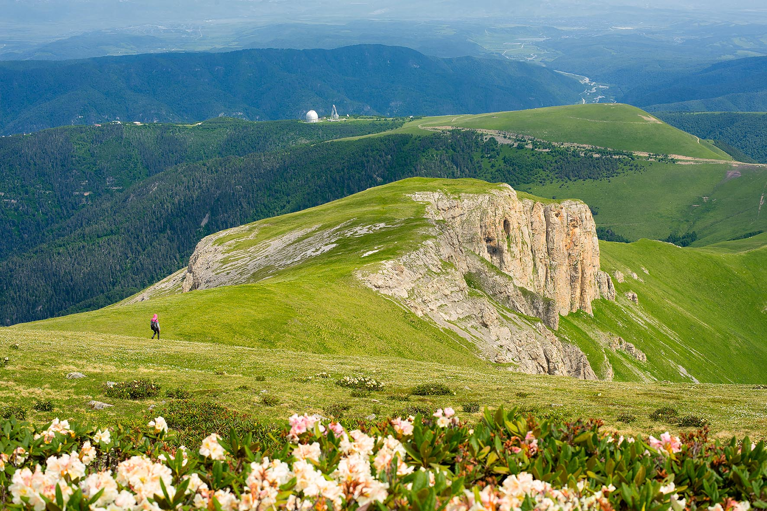
Рис. 2- фотография горы Пастухова из архива Синельникова Германа

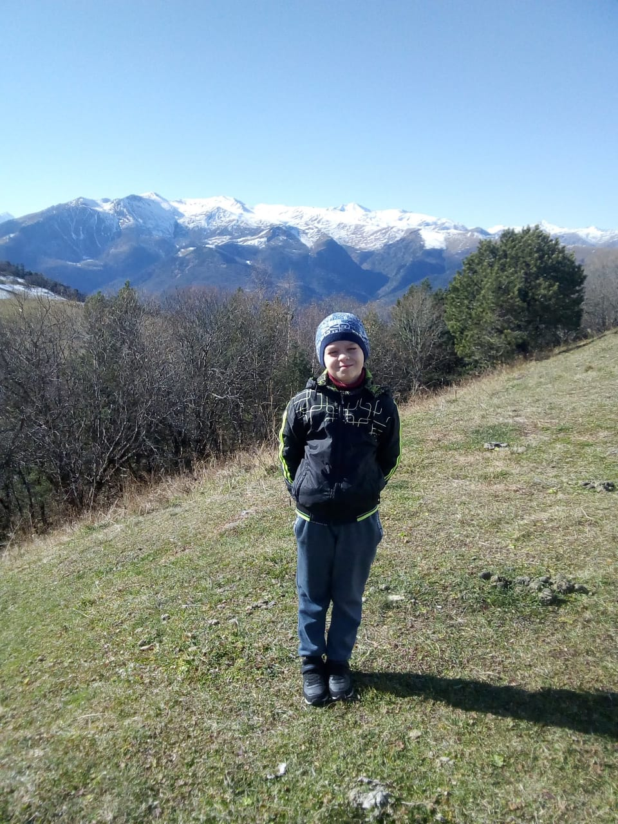
Рис. 3- фотография из архива Синельникова Германа 2020г., гора Пастухова

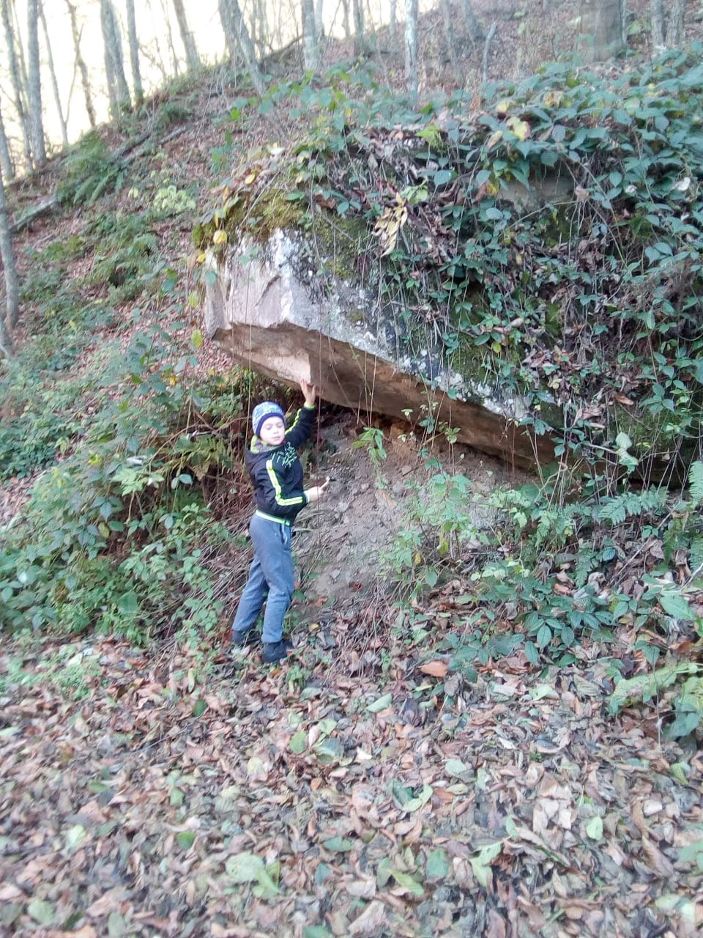
Рис. 4- фотография из архива Синельникова Германа 2020г., гора Пастухова

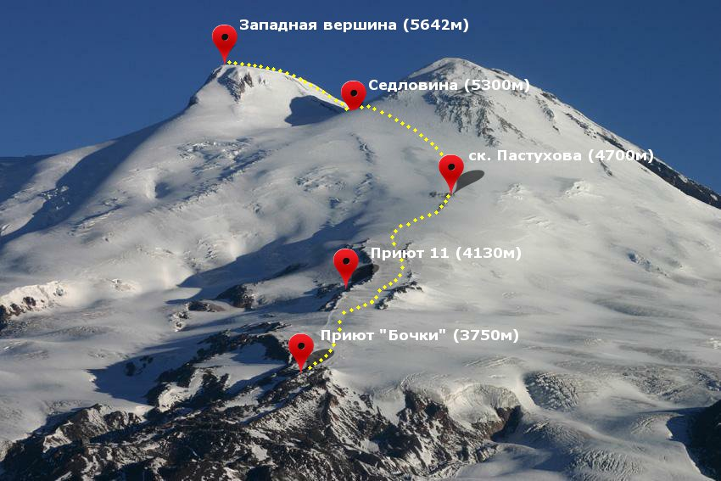
Рис. 5- фотография интернет ресурсов, скала Пастухова

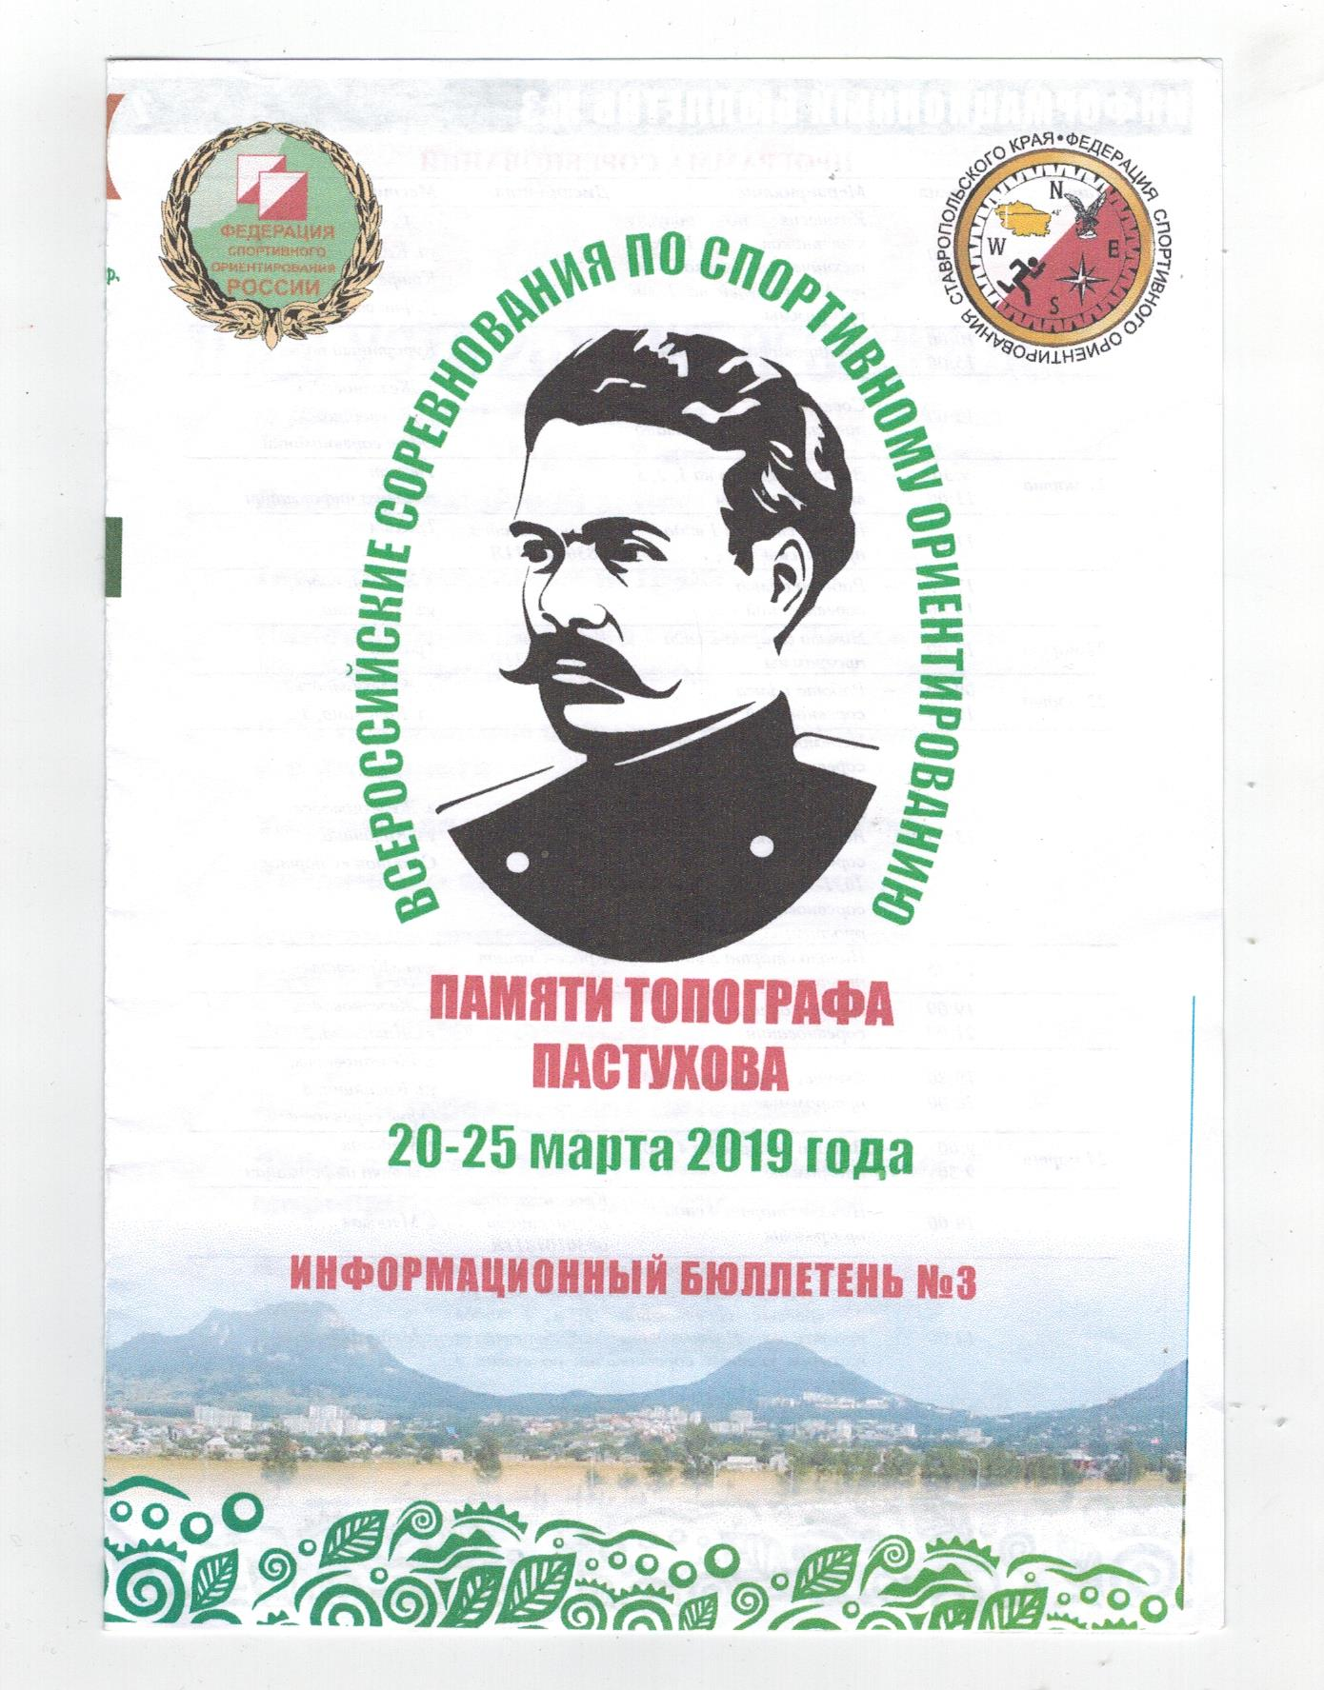
Рис. 6- фотография буклета соревнований по ориентированию 2020г.

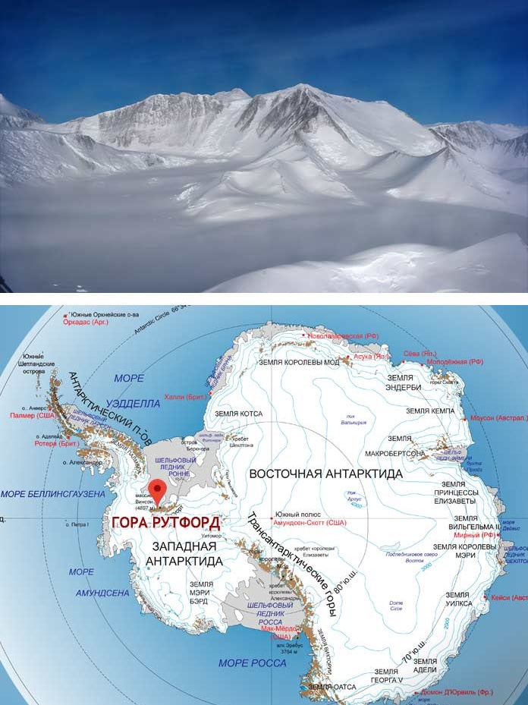
гора Пастухова
гора Пастухова
Рис.7- фотография с точкой на карте горы Пастухова в Антарктиде из архива сотрудников географической исследовательской команды.

